Министерство науки и высшего образования Российской Федерации
Федеральное государственное бюджетное образовательное учреждение высшего образования
«Российский экономический университет имени Г. В. Плеханова»
МОСКОВСКИЙ ПРИБОРОСТРОИТЕЛЬНЫЙ ТЕХНИКУМ

Специальность: 09.02.07 Информационные системы и программирование
Квалификация: Тестировщик

ПРАКТИЧЕСКИЕ РАБОТЫ ПО ДИСЦИПЛИНЕ
«ТЕХНОЛОГИЯ РАЗРАБОТКИ И ЗАЩИТЫ БАЗ ДАННЫХ»

Листов: 7

Выполнил студент | Проверил преподаватель
Группы П-8-24  Студент Баранов Денис Алеексеевич | Осипян Л.Г
Москва 2026
Цель работы: разработать и документировать веб-приложение ASP.NET Core Web API для предметной области интернет-аптеки на базе ранее созданной базы данных с использованием Entity Framework Core, паттерна DTO, внедрения контекста данных через конструктор (Dependency Injection), полного набора CRUD-операций и проверки работоспособности API через Swagger UI.
Ход работы:
Работа выполнена на основе проекта АСП3КУРС. Проект представляет собой ASP.NET Core Web API, ориентированный на работу с данными интернет-аптеки. Модель базы данных представлена классами сущностей, полученными средствами Entity Framework Core. Контекст OnlinePharmacyP824Context содержит восемь DbSet: Roles, Users, Categories, Products, Carts, CartItems, Orders и OrderItems.
Для отделения объектов API от Entity-моделей созданы DTO-классы. Для каждой из восьми сущностей предусмотрены четыре варианта DTO: объект чтения, объект создания, объект полного обновления и объект частичного обновления. Всего в проекте присутствует 32 DTO-класса. Отдельные классы Mapper в проекте отсутствуют: преобразование сущностей в DTO выполняется непосредственно в контроллерах через приватные статические методы ToDto.
Для каждой сущности реализован контроллер с операциями GET списка, GET по идентификатору, POST, PUT, PATCH и DELETE. Таким образом, в проекте реализовано 8 контроллеров и 48 HTTP-операций. Для GET списка предусмотрена пагинация с параметрами page и pageSize. Контекст OnlinePharmacyP824Context внедряется в каждый контроллер через конструктор.
Проект использует .NET 9.0, Entity Framework Core 9.0.19, SQL Server и Swashbuckle.AspNetCore 10.2.3. Swagger включается в режиме Development.
В файле appsettings.json задана строка подключения с именем DefaultConnection. В ней указаны экземпляр SQL Server traktorok\SQLEXPRESS, база данных online_pharmacy_P824, Integrated Security и Trust Server Certificate. Контекст получает строку подключения по имени DefaultConnection.
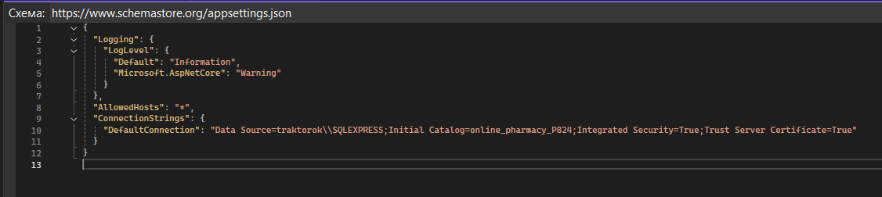
Рисунок 1. Настройки подключения к базе данных в appsettings.json
Класс OnlinePharmacyP824Context наследуется от DbContext и содержит DbSet для восьми таблиц предметной области. В методе OnModelCreating описаны первичные ключи, ограничения, типы полей, значения по умолчанию, уникальные индексы и внешние ключи. Связи между сущностями представлены навигационными свойствами.
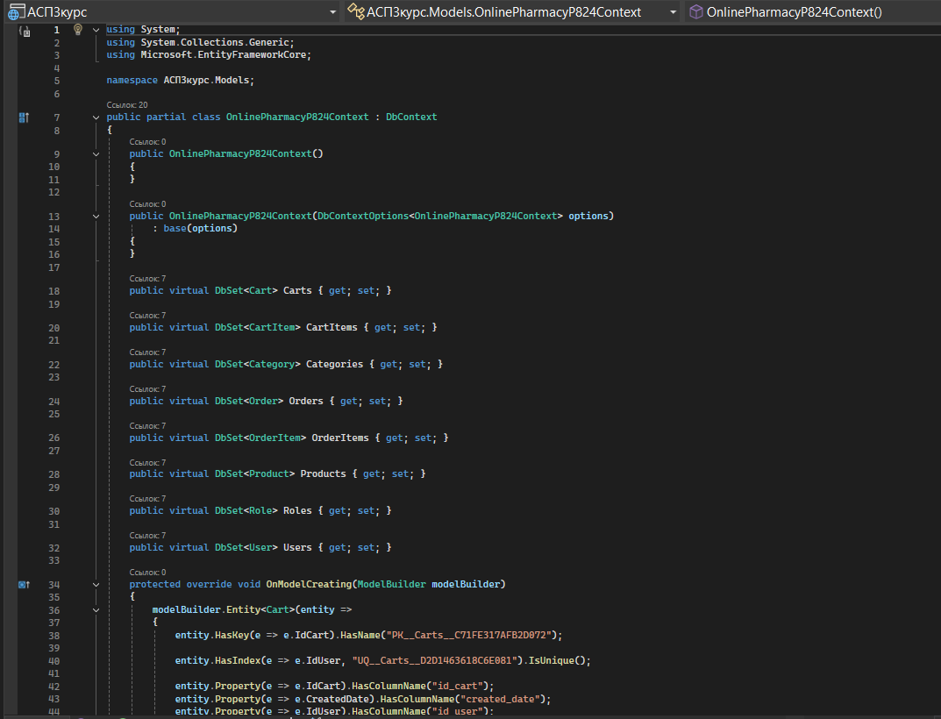
Рисунок 2. Контекст OnlinePharmacyP824Context и DbSet сущностей
Сущность Product соответствует таблице товаров интернет-аптеки. Она содержит идентификатор, название, цену, категорию, лекарственную форму, дозировку, признак необходимости рецепта, срок годности, описание, имя файла изображения и дату создания. Навигационные свойства связывают товар с категориями, позициями корзины и позициями заказов.
ProductDto используется для возврата информации о товаре клиенту. В него включены скалярные поля Product, включая IdProduct и CreatedAt. Навигационные коллекции отсутствуют, поэтому контракт API не раскрывает внутреннюю структуру связей Entity-модели.
CreateProductDto используется в POST-запросе. Идентификатор товара отсутствует, поскольку он формируется базой данных. Поле CreatedAt также не передаётся клиентом: контроллер устанавливает его самостоятельно через DateTime.UtcNow. В отличие от образца из методического отчёта, в текущем проекте на DTO не нанесены атрибуты DataAnnotations Required, StringLength и Range.
UpdateProductDto предназначен для полного обновления товара посредством PUT. Он содержит полный набор изменяемых полей товара. При выполнении операции контроллер загружает существующую сущность и последовательно перезаписывает её значения из DTO. Идентификатор и дата создания не изменяются.
PatchProductDto применяется для частичного обновления товара. Все поля, которые могут изменяться, объявлены nullable. Контроллер проверяет каждое переданное значение и изменяет только соответствующее свойство сущности. Это позволяет передавать в PATCH только необходимые поля.
Отдельного Mapper-класса в проекте нет. Преобразование выполняется внутри каждого контроллера приватным статическим методом ToDto. Такой метод вручную формирует DTO и копирует значения свойств из Entity. Для Product также используется дата создания, хранящаяся в CreatedAt.
ProductsController объявлен с маршрутами api/products и атрибутом ApiController. Контекст базы данных внедряется через конструктор. Метод GetAll принимает page и pageSize, сортирует товары по IdProduct, пропускает записи предыдущих страниц через Skip и ограничивает выборку через Take. Результат преобразуется в ProductDto и возвращается с кодом 200 OK.
Метод GetById принимает идентификатор товара. Для поиска используется FindAsync. Если товар не найден, возвращается 404 Not Found. При успешном поиске сущность преобразуется в ProductDto и возвращается клиенту с кодом 200 OK.
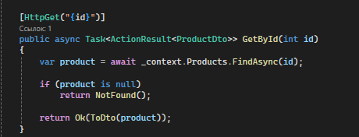
Рисунок 3. ProductsController. Метод GetById
Метод Create принимает CreateProductDto и создаёт новый объект Product. Значения DTO переносятся в Entity, а CreatedAt заполняется текущим временем UTC. После добавления объекта в DbContext вызывается SaveChangesAsync. При успехе возвращается 201 Created посредством CreatedAtAction, содержащий ссылку на созданный ресурс и DTO товара.
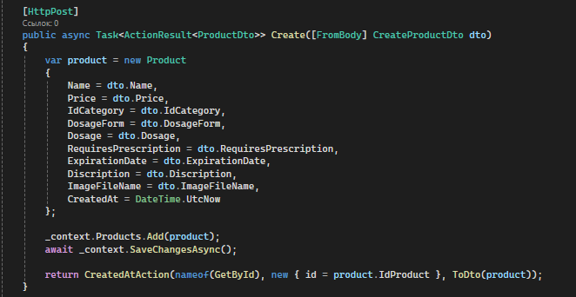
Рисунок 4. ProductsController. Метод Create
PUT выполняет полное обновление существующей записи. Сначала товар загружается по идентификатору. Если запись отсутствует, возвращается 404 Not Found. Затем все изменяемые поля сущности заменяются значениями UpdateProductDto. После сохранения возвращается 204 No Content.
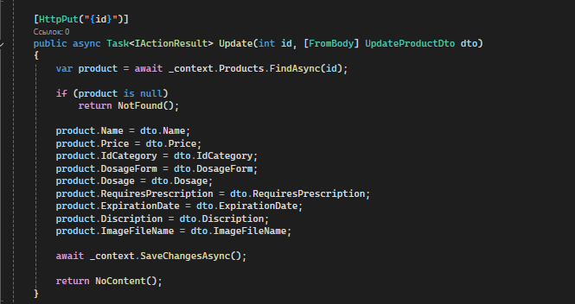
Рисунок 5. ProductsController. Метод Update (PUT)
PATCH выполняет частичное изменение товара. После проверки существования записи контроллер последовательно проверяет поля PatchProductDto на null. Только переданные значения присваиваются соответствующим свойствам сущности. После SaveChangesAsync возвращается 204 No Content.
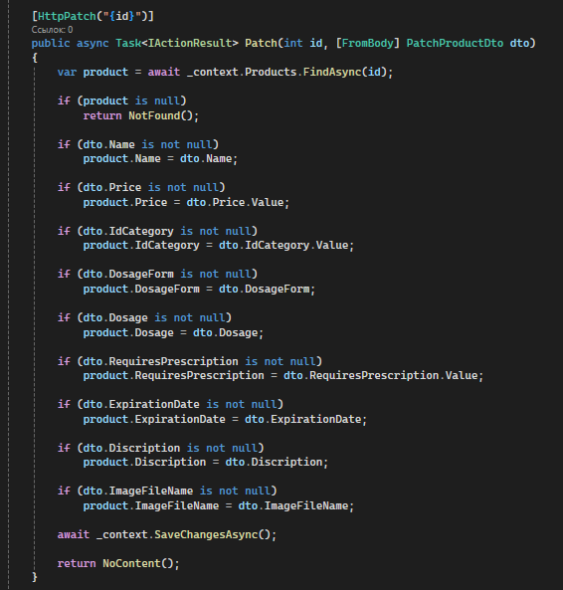
Рисунок 6. ProductsController. Метод Patch
DELETE загружает товар по идентификатору. При отсутствии записи возвращается 404 Not Found. При наличии объект удаляется из контекста и изменения сохраняются в базе данных. Успешное удаление возвращает 204 No Content. Если база данных запрещает удаление из-за связанных записей, исключение SaveChangesAsync в текущей реализации не преобразуется в отдельный ответ.
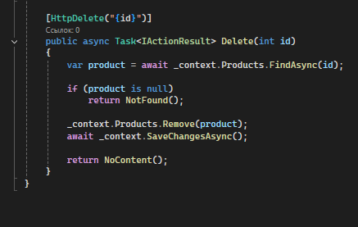
Рисунок 7. ProductsController. Метод Delete
Остальные контроллеры построены по той же общей схеме: внедрение контекста через конструктор, получение данных через Entity Framework Core, преобразование в DTO методом ToDto и выполнение шести основных операций.
Контроллеры имеют атрибут ApiController, поэтому ASP.NET Core выполняет стандартную обработку ошибок модели при наличии валидаторов. Однако в DTO проекта отсутствуют DataAnnotations Required, StringLength, Range и аналогичные атрибуты. Следовательно, специальная декларативная валидация полей, показанная в образце PDF, в текущем проекте не реализована.
Также в контроллерах не используется общий метод обработки DbUpdateException. Операции записи вызывают SaveChangesAsync напрямую. Ошибки внешних ключей, уникальных ограничений или других ограничений базы данных не преобразуются в отдельный заранее заданный HTTP-ответ на уровне контроллера.
В проекте предусмотрено подключение Swagger UI в режиме Development. После запуска приложения Swagger UI доступен по пути /swagger.
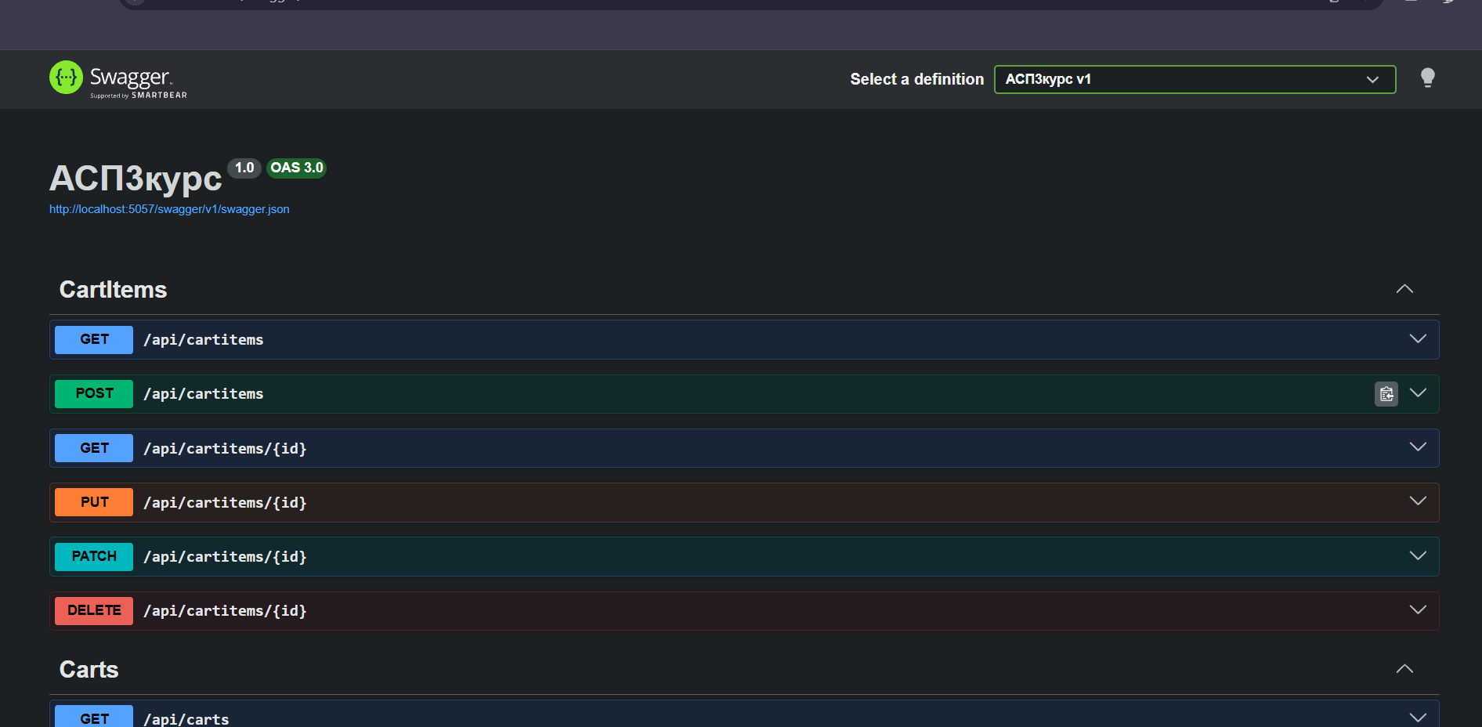
Рисунок 8. Демонстрация выполнения работы программы
Вывод: в ходе работы был рассмотрен и документирован проект АСП3КУРС, представляющий собой ASP.NET Core Web API интернет-аптеки. Для API реализовано разделение Entity-моделей и контрактов через DTO. Каждая из восьми сущностей имеет отдельный контроллер с шестью операциями: GET списка с пагинацией, GET по идентификатору, POST, PUT, PATCH и DELETE.

